Нейропсихологический подход в развитии дошкольников, Межполушарноое взаимодействие и упражнения для его развития.

Нейропсихологический подход к развитию психических процессов ребенка основан на понимании того, что мозг играет ключевую роль в формировании личности, поведения и способностей ребенка. Одним из основных принципов этого подхода является развитие обоих полушарий мозга - левого и правого.

Левое полушарие мозга ответственно за аналитическое мышление, речь, логику и математику. Развитие этой части мозга у детей способствует формированию у них навыков анализа, рационального мышления и умения выражать свои мысли словами. Дети, у которых развито левое полушарие, могут лучше справляться с учебными заданиями, а также легче ориентироваться в повседневной жизни.

С другой стороны, правое полушарие мозга отвечает за творческое мышление, воображение, эмоции и интуицию. Развитие этой части мозга у детей способствует формированию у них способностей к творчеству, эмпатии и пониманию окружающего мира. Дети, у которых развито правое полушарие, могут лучше проявлять свою индивидуальность, а также находить нестандартные решения проблем.

Следовательно, для полноценного развития психических процессов ребенка необходимо стимулировать оба полушария мозга. Это можно достичь разнообразными играми, упражнениями, творческими занятиями и общением с разными людьми. Поддерживая развитие обоих полушарий, родители и педагоги помогают детям раскрыть свой потенциал, развить разносторонние способности и успешно адаптироваться в современном мире.

Таким образом, нейропсихологический подход к развитию психических процессов ребенка, основанный на развитии обоих полушарий мозга, играет важную роль в формировании личности и способностей ребенка. Поддерживая баланс между левым и правым полушариями, мы помогаем детям стать гармоничными и успешными личностями.

Межполушарноое взаимодействие Нейропсихологи утверждают, что от развития межполушарных связей во многом зависит успеваемость ребенка в школе и успешность в жизни в целом. Слабое взаимодействие левого и правого полушария – одна из главных причин трудностей в освоении письма и чтения в школе, наряду с дисграфией, дислалией и двигательной расторможенностью. Современные методики воспитания и обучения сильно шагнули вперед. Они позволяют развивать мозг, формировать межполушарные связи, в результате чего дети показывают прекрасные результаты в освоении образовательных программ любой сложности. Работать по старинке уже неоправданно. Теория межполушарного взаимодействия- междисциплинарная система взглядов о закономерностях, механизмах, этапах и формах протекания многогранных коммуникаций человека. С середины XX века проблема межполушарных взаимодействий стабильно удерживает первое место в исследовательском поле нейронаук. Успешность обучения детей во многом зависит от своевременного развития межполушарных связей, а сензитивный период для развития приходится на дошкольный возраст, когда кора больших полушарий головного мозга еще не окончательно сформирована. На данный момент установлено, что левое полушарие у людей отвечает за абстрактно-логическое мышление: способность планировать, аналитически рассуждать, оперировать дискретными понятиями, устанавливать связь между объектами и системами, обрабатывать и систематизировать полученную информацию, составляя все компоненты в единое целое, преобразуя все сигналы в речевую и письменную структуру, способность прогнозировать и предвидеть ситуации. Математиковычислительные функции, лингвистические способности локализуются так же преимущественно, а в некоторых случаях конкретно в левом полушарии. Правое полушарие же отвечает за конкретно - чувственное восприятие. Способность синтетически - целостно воссоздавать картину мира, при этом параллельно сравнивать имеющиеся параметры. Ощущение и познание разнообразных раздражителей, решение задач с условиями понимания слов и ассоциативной связи с внешней средой. Правое полушарие играет преимущественно доминантную роль в участии восприятия географического пространства и топографических взаимоотношений, в построение несуществующих желанных образов, погружение в выдуманные события и явления. Музыкальные, художественные, а также другие созидательные способности определяются так же, как правило, правым полушарием. Левое полушарие имеет связанную систему опознания, которая представляет собой воссоздание схематического изображения предмета, отражающее его основные характеристики. Правым же полушарием воспринимается индивидуальное восприятие предмета. Но только вместе левое и правое полушарие формируют полное представление об объекте. Правое полушарие отвечает за эмоциональность, музыкальные и художественные способности; ориентацию в пространстве; обработку большого количества информации, а также за интуицию; воображение, за левую половину тела. Левое полушарие отвечает за логику, память; абстрактное, аналитическое мышление; анализ информации, за правую половину тела. Зачем развивать оба полушария головного мозга? https://vk.com/doshkoll Левое полушарие мыслит логически. Правое – помогает создавать новое, генерировать идеи, интегрировать. Можно быть математиком с хорошо развитым левым полушарием и при этом ничего нового не придумать. А можно быть творцом, сыпать идеями и ни одну из них не реализовать из-за непоследовательности своих действий. И те и другие – «однополушарные» люди. Для развития межполушарных связей прибегают к различным упражнениям, которые задействуют как правое, так и левое полушарие. Так называемую «мозговую гимнастику» На взаимодействие межполушарных связей положительно влияют:

• кинезиологические упражнения;

• самомассаж;

• дидактические задания;

• дыхательные упражнения;

• прослушивание классической музыки;

• творческие задания;

• пальчиковая гимнастика;

• логоритмика.

Вот почему нужно развивать оба полушария головного мозга и межполушарные связи. Упражнения для развития межполушарных связей ведут к тому, что в мозге образуются новые нервные клетки. Большое количество этих клеток ведёт к повышению возможностей интеллекта. Они повышают концентрацию, помогают восстанавливать нейронные связи; уравновешивают настроение, улучшают моторику, укрепляют физическое здоровье. Как определить, что у ребенка слабо сформированы межполушарные связи? Межполушарные связи формируются вплоть до 12–15 лет. Развитие происходит постепенно, в несколько этапов. Но особое значение ученые придают возрастному периоду от 3 до 8 лет. Именно в этом возрасте закладывается интеллектуальная основа – зрительное, слуховое, кинетическое, зрительно-моторное, слухомоторное восприятие, смыслоразличение звуков и многое другое. Родители и педагоги могут распознать слабость развития межполушарных связей по характерным признакам: ребенку сложно писать под диктовку и переписывать текст; он с трудом описывает ситуацию по картинке; не может адекватно оценивать эмоции других людей; пишет буквы в зеркальном отражении; часто говорит сбивчиво и нечетко, нарушения речи возникают произвольно; испытывает сложности в общении со сверстниками, больше общается с младшими детьми или взрослыми; затрудняется в понимании пословиц, поговорок, юмора; у ребенка может меняться ведущая рука. В младенчестве на нарушение может указывать пропуск этапа ползания, долгое раздумывание перед совершением определенных действий.

После 7 лет детям со слабо развитыми межполушарными связями сложно ставить цели и достигать их, планировать и контролировать свою деятельность. Например, эффективно убрать рабочее место. Проверить ребенка на развитость межполушарных связей можно при помощи небольшого теста. Попросите его завести одну руку за спину. Возьмите кисточку и прикоснитесь к фаланге любого пальца, кроме большого. Большим пальцем другой руки ребенок должен показать, к какому месту на коже было прикосновение. Сделайте 10 попыток и оцените результат. Если ошибок больше 3, межполушарные связи развиты недостаточно. Слабое развитие межполушарных связей может быть обусловлено различными неврологическими расстройствами (СДВГ и другими), патологиями мозолистого тела. Мозолистое тело – система нервных волокон, соединяющая полушария.

Иногда причиной нарушения являются особенности анатомического строения головного мозга. Но чаще слабость межполушарных связей вызвана отсутствием в жизни ребенка игр и занятий по возрасту. Окружающая среда должна быть развивающей с самого младенчества. Как и зачем развивать межполушарные связи? Развитие межполушарных связей построено на упражнениях и играх, в ходе которых задействуются оба полушария мозга. Например, рисование обеими руками одновременно, выполнение зеркальных движений, упражнения на координацию, ловкость движений и ориентацию в пространстве. Улучшают взаимодействие полушарий: пальчиковая гимнастика; логоритмика; дидактические игры и задания; кинезиологические упражнения; артикуляционная и дыхательная гимнастика; самомассаж; творческие занятия под классическую музыку (Моцарта и других композиторов). От развитости межполушарных связей у детей зависит обучаемость, скорость и легкость овладения новыми навыками. Чем более они развиты, тем легче ребенку осваивать чтение, письмо, достигать успехов в спорте и даже строить межличностные отношения. Основа развития межполушарных связей – кинезиологические упражнения. Кинезиология – это наука о развитии умственных способностей и поддержании физического здоровья через двигательные упражнения. Улучшить взаимодействие между полушариями поможет рисование обеими руками. Существуют специальные прописи с игровыми заданиями, в которых нужно раскрашивать, штриховать, обводить рисунки левой и правой рукой поочередно или одновременно. Они помогают синхронизировать работу глаз и рук, улучшить координацию и пространственно-графическую ориентацию, а также подготовить дошкольников к обучению в школе. Межполушарное взаимодействие в процессе психической деятельности – одна из важнейших характеристик человека как вида. Вместе с речью, прямохождением, сознанием они стали толчком к эволюции. Взаимодействие полушарий обеспечивает психике устойчивость, упорядоченность, дифференцированность, предопределяет общее развитие, обучаемость и интеллект. Развитие межполушарных связей полезно для всех детей, но особенно рекомендуется для старших дошкольников. Выполняя специальные задания и просто играя в игры, дошколята лучше подготовятся к школе. Снизится риск дисграфии – нарушения письма, повысится стрессоустойчивость, улучшатся память и внимание. При наличии выраженных симптомов коррекцию слабости межполушарных связей лучше доверить специалистам: нейропсихологам и неврологам.

УПРАЖНЕНИЯ ДЛЯ РАЗВИТИЯ МЕЖПОЛУШАРНОГО ВЗАИМОДЕЙСТВИЯ

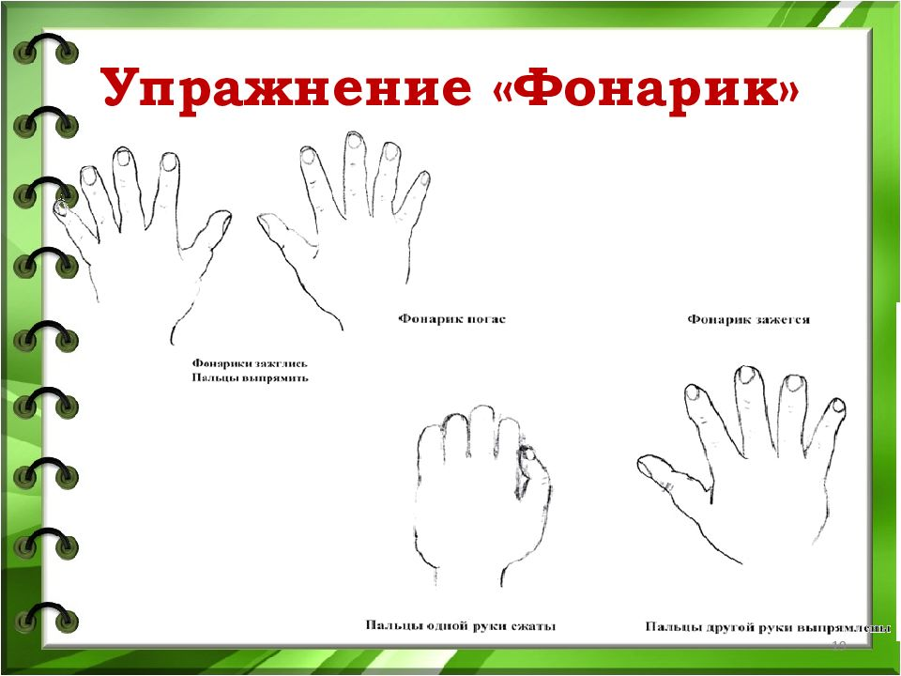

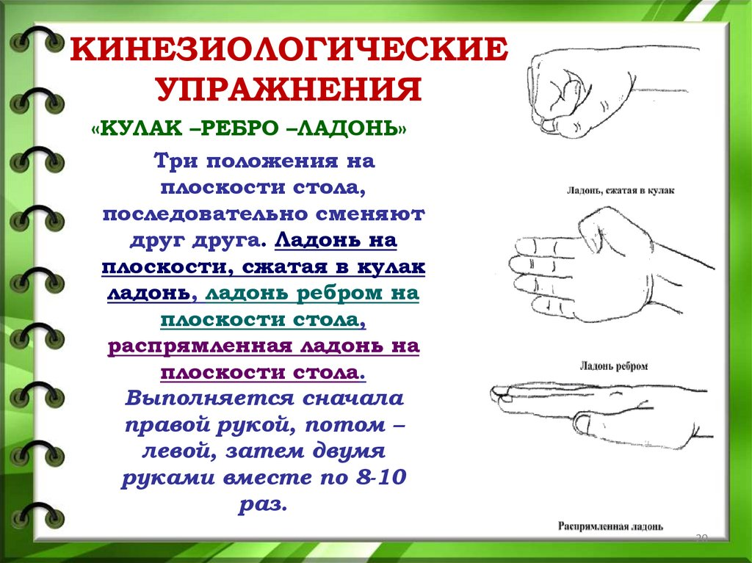

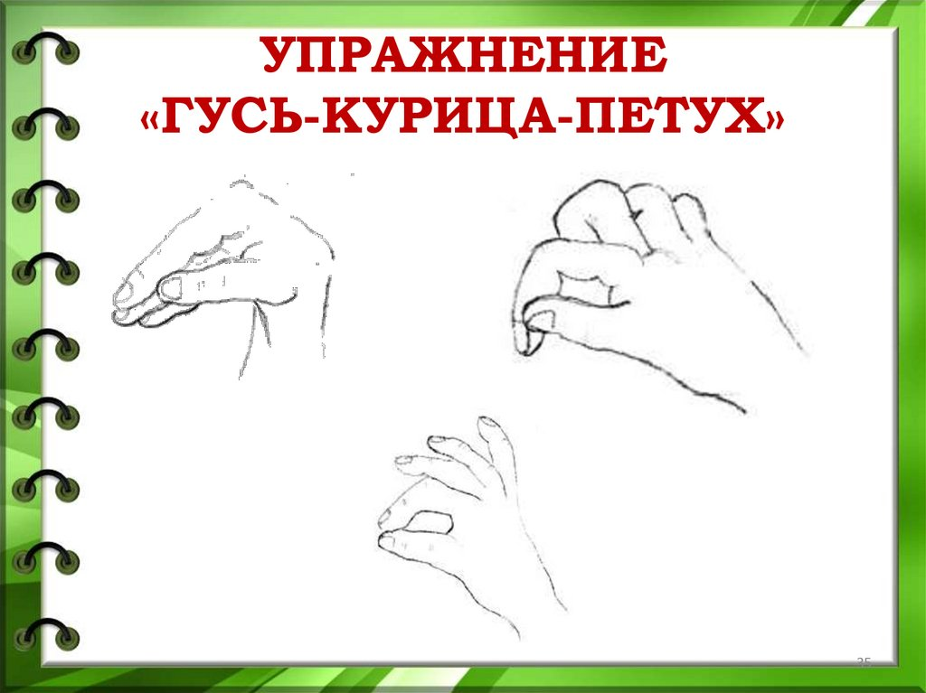

ГУСЬ

Ладонь согнуть под прямым углом. Пальцы вытянуть и прижать друг к другу.

Указательный палец согнуть и опереться на большой.

o КУРИЦА

Ладонь немного согнуть. Указательный палец опирается на большой. Остальные пальцы

накладываются друг на друга в полусогнутом положении.

o ПЕТУХ

Ладонь поднять вверх. Указательный палец опирается на большой. Остальные пальцы

растопырены в сторону и подняты вверх — это «гребешок».

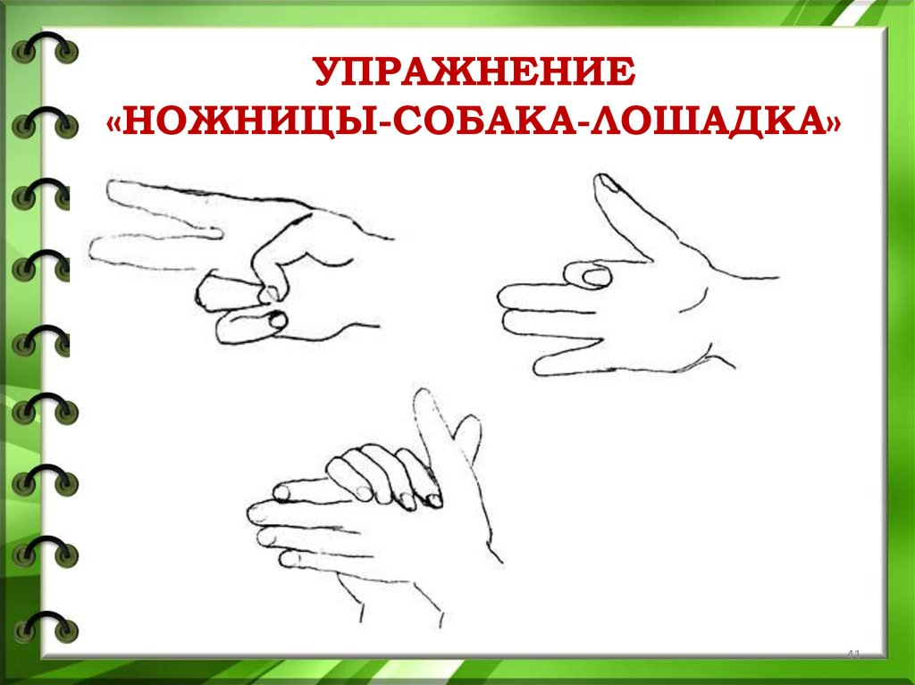

НОЖНИЦЫ

Тут, думаю, все понятно.

o СОБАКА

Ладонь поставить на ребро, большой палец выпрямить и поднять вверх. Остальные пальцы

сомкнуть. Указательный палец согнуть.

o ЛОШАДКА

Большой палец правой руки поднять вверх, сверху обхватить эту ладонь другой

ладонью под углом, образуя пальцами гриву. Большой палец левой руки поднять вверх.

❗️Делаем обеими руками ОДНОВРЕМЕННО.

